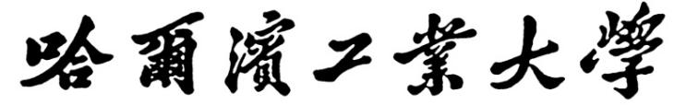

飞行器控制实验教学中心

**实验报告**

**课程名称： 系统与控制**

**实验名称： 控制系统的时域分析**

**实验日期： 5月16日**

**班 级： 21WL021**

**姓 名： 刘俊杉**

**指导教师： 何朕**

**基本环节的仿真**（50分）

**1、Simulink建模仿真框图以及阶跃响应输出曲线（15分）；**

（1）比例环节（5分）：

Simulink建模仿真框图：

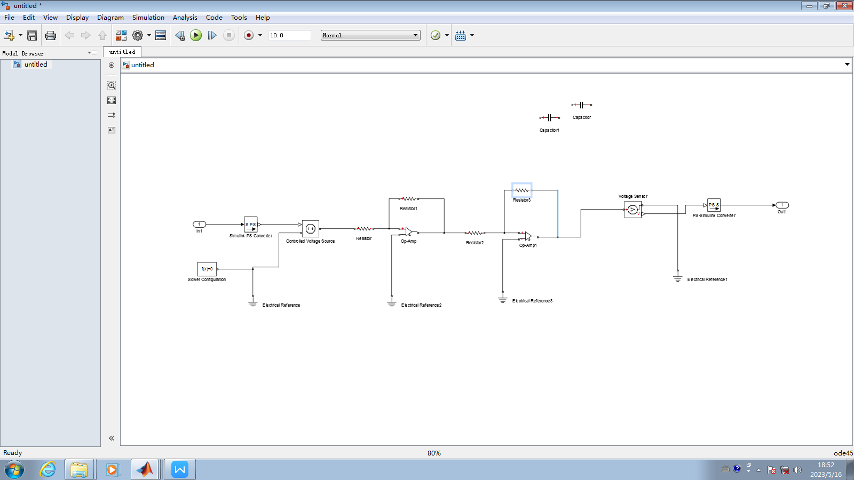

阶跃响应曲线：

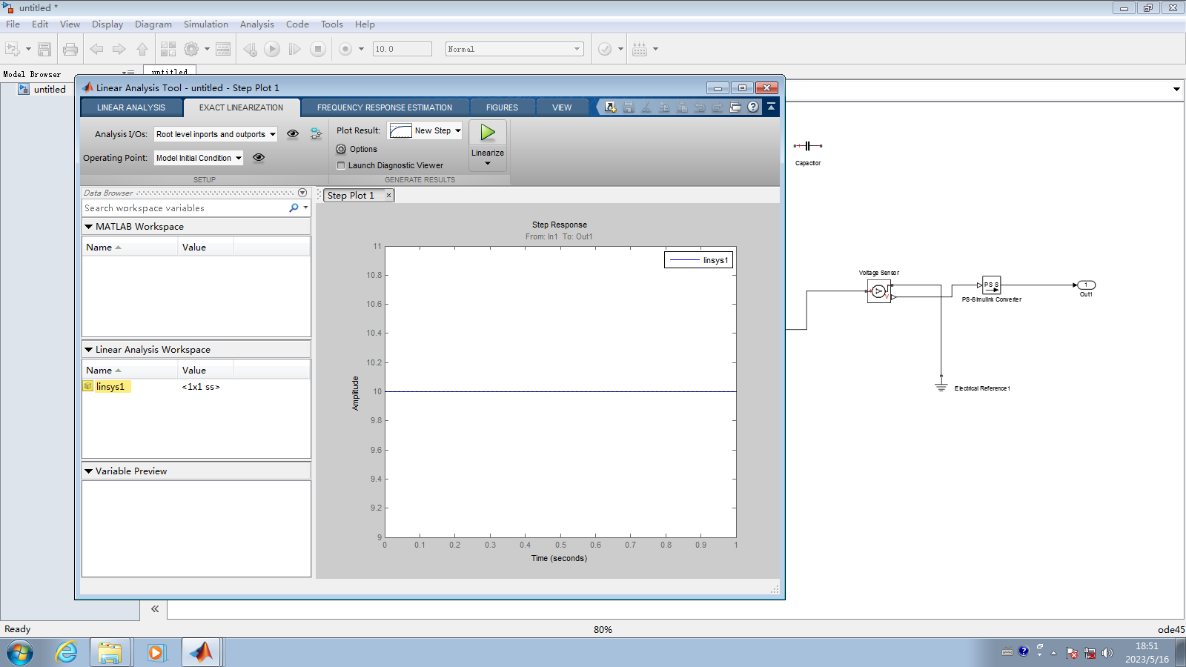

（2）积分（5分）：

Simulink建模仿真框图：

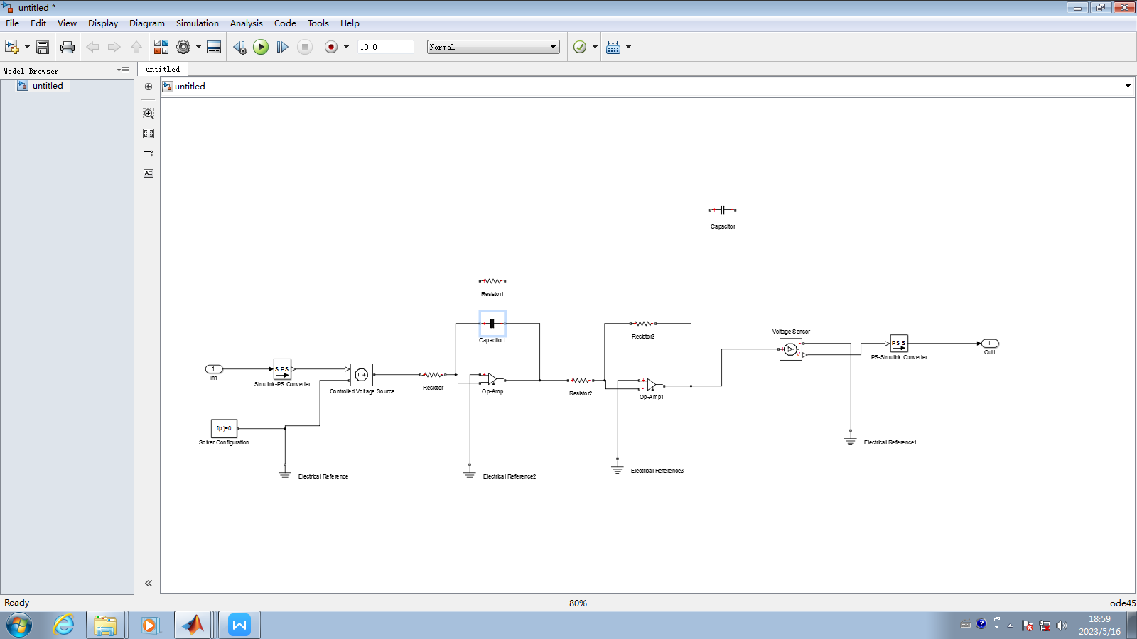

阶跃响应曲线：

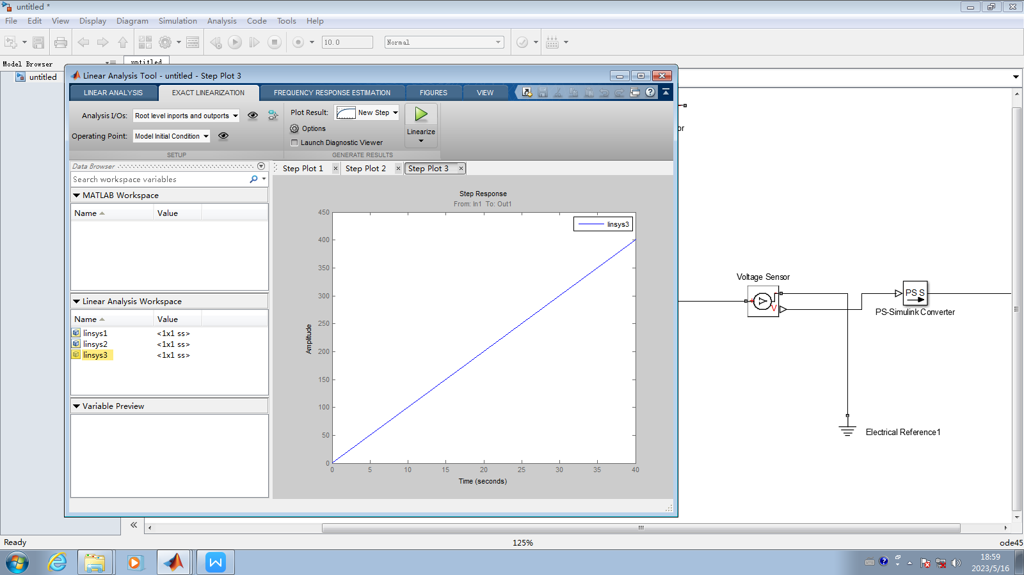

（3）惯性（5分）：

Simulink建模仿真框图：

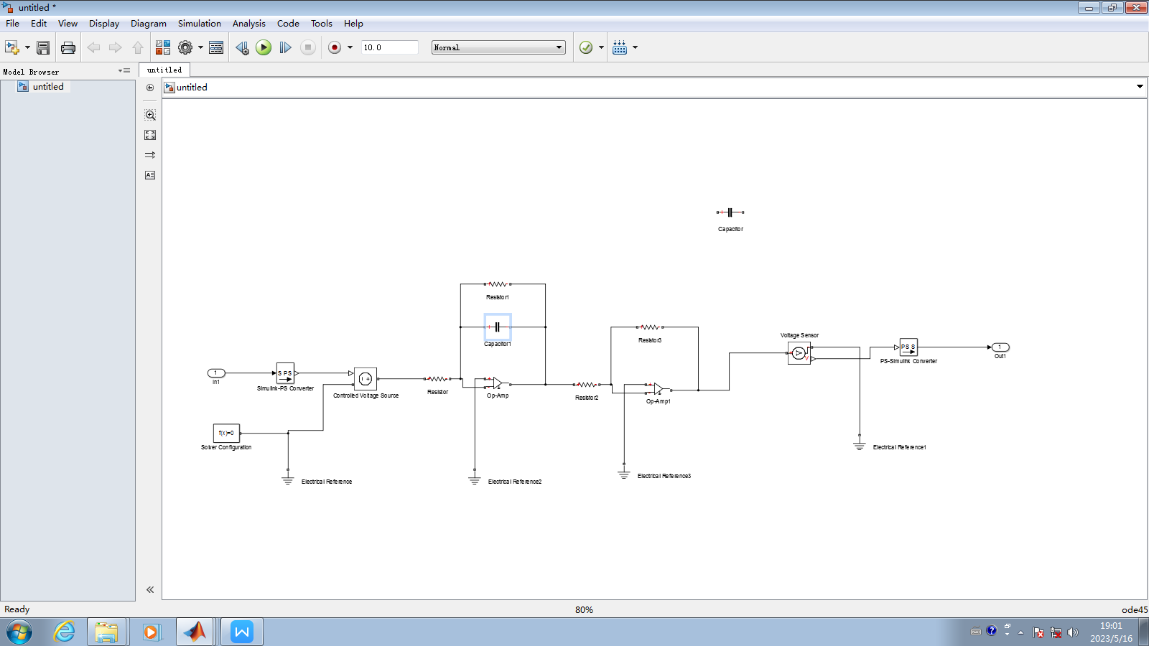

阶跃响应曲线：

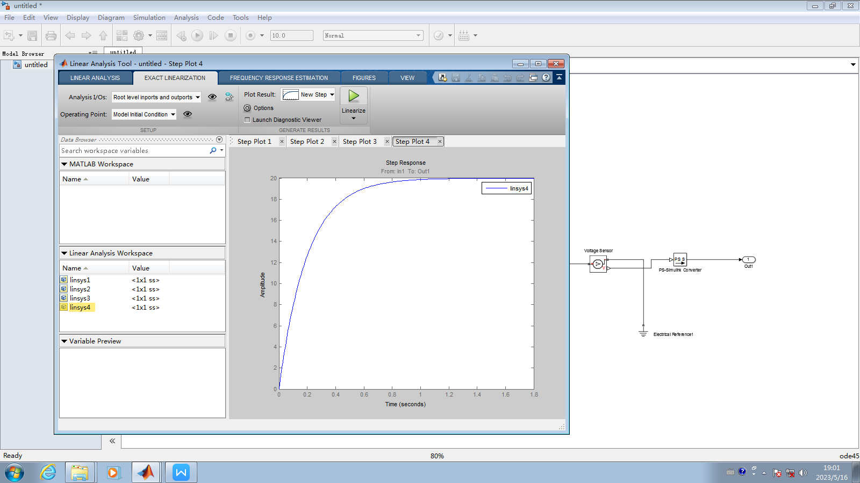

**2、搭建完成的****3个基本环节的电子线路图片，****并在表格中填写所使用的电阻、电容的数值（20分）。**

（1）比例环节电子线路图片（5分）：

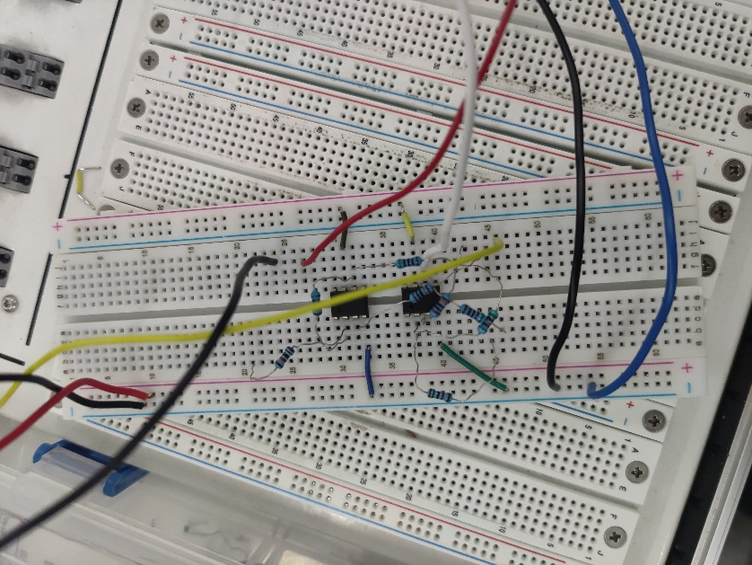

（2）积分环节电子线路图片（5分）：

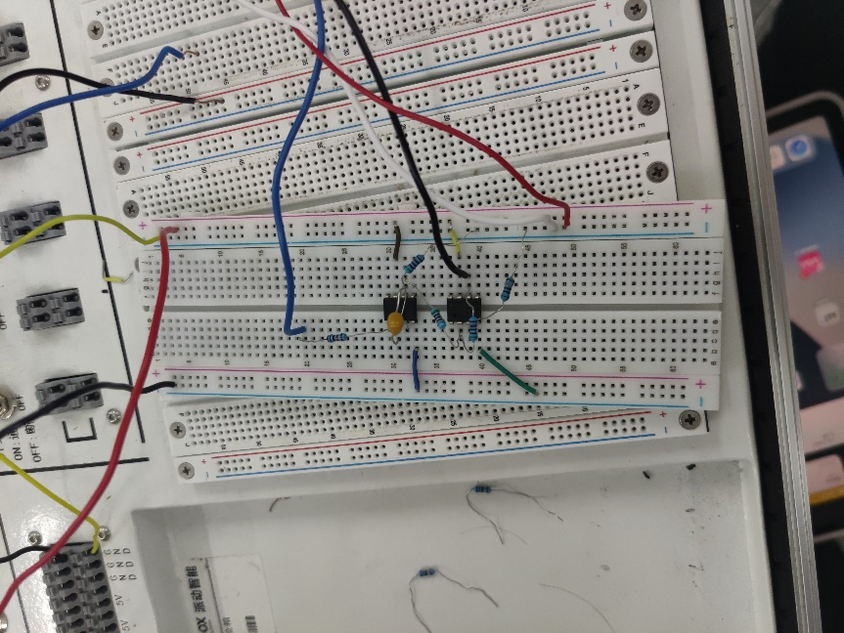

（3）惯性环节电子线路图片（5分）：

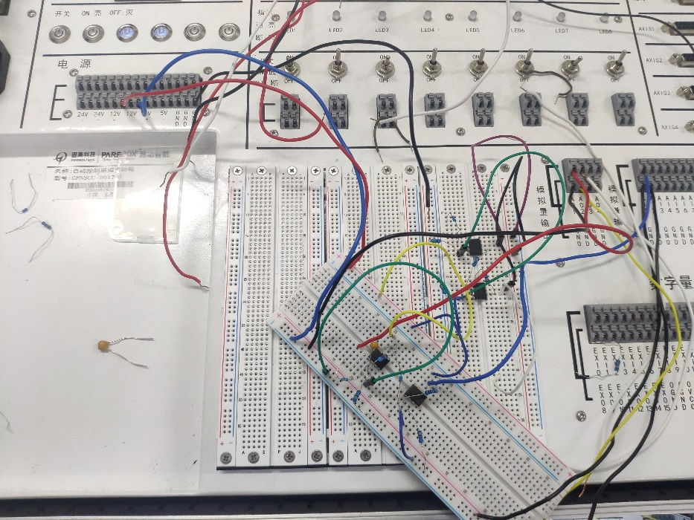

（4）填写所用的电阻、电容数值（5分）

|  |  |  |  |
| --- | --- | --- | --- |
|  | **放大环节** | **积分环节** | **惯性环节** |
| 电阻R0 | 10kΩ | 10kΩ | 20kΩ |
| 电阻R1 | 100kΩ |  | 400kΩ |
| 电容C |  | 1uF | 1uF |
| 电阻R2 | 5kΩ | 5kΩ | 5kΩ |
| 电阻R3 | 5kΩ | 5kΩ | 5kΩ |
| 电阻R4 | 5kΩ | 5kΩ | 5kΩ |
| 电阻R5 | 5kΩ | 5kΩ | 5kΩ |

**3、Simulink半实物仿真的阶跃响应输出曲线（15分）。**

比例环节（5分）：

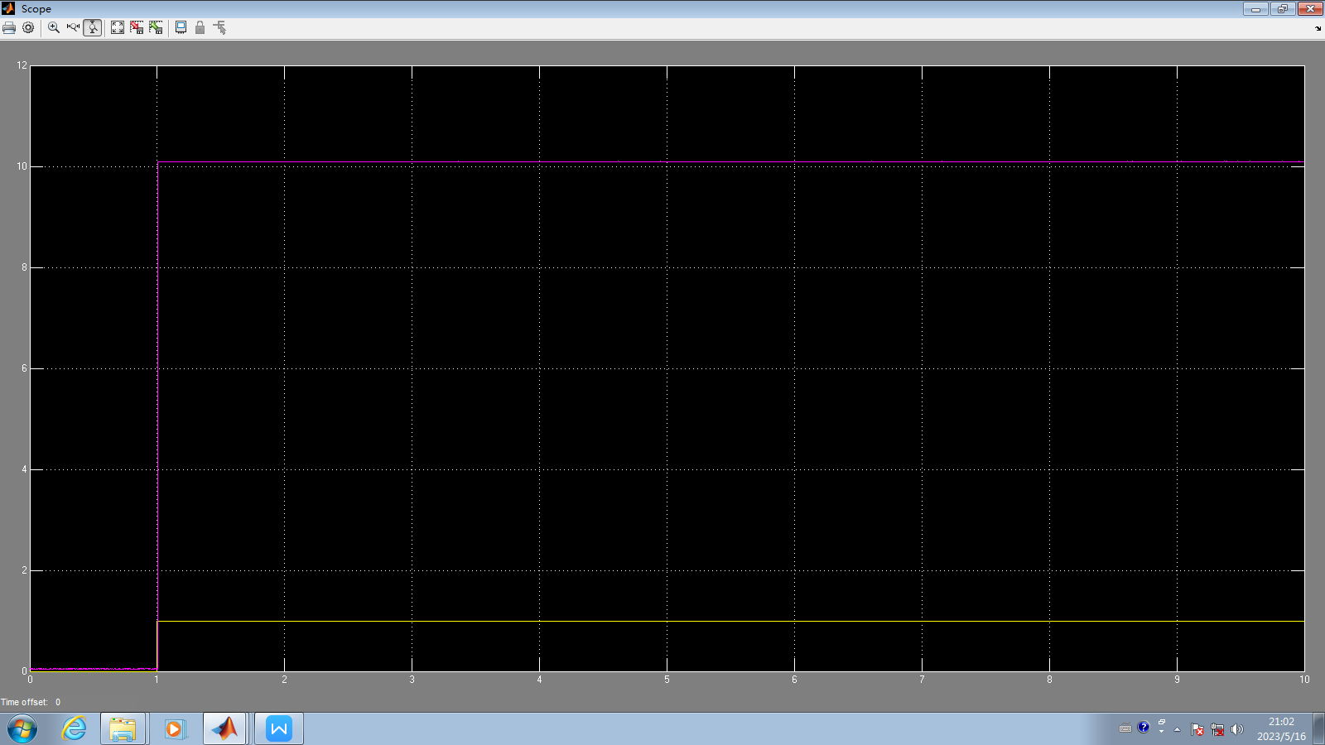

积分环节（5分）：

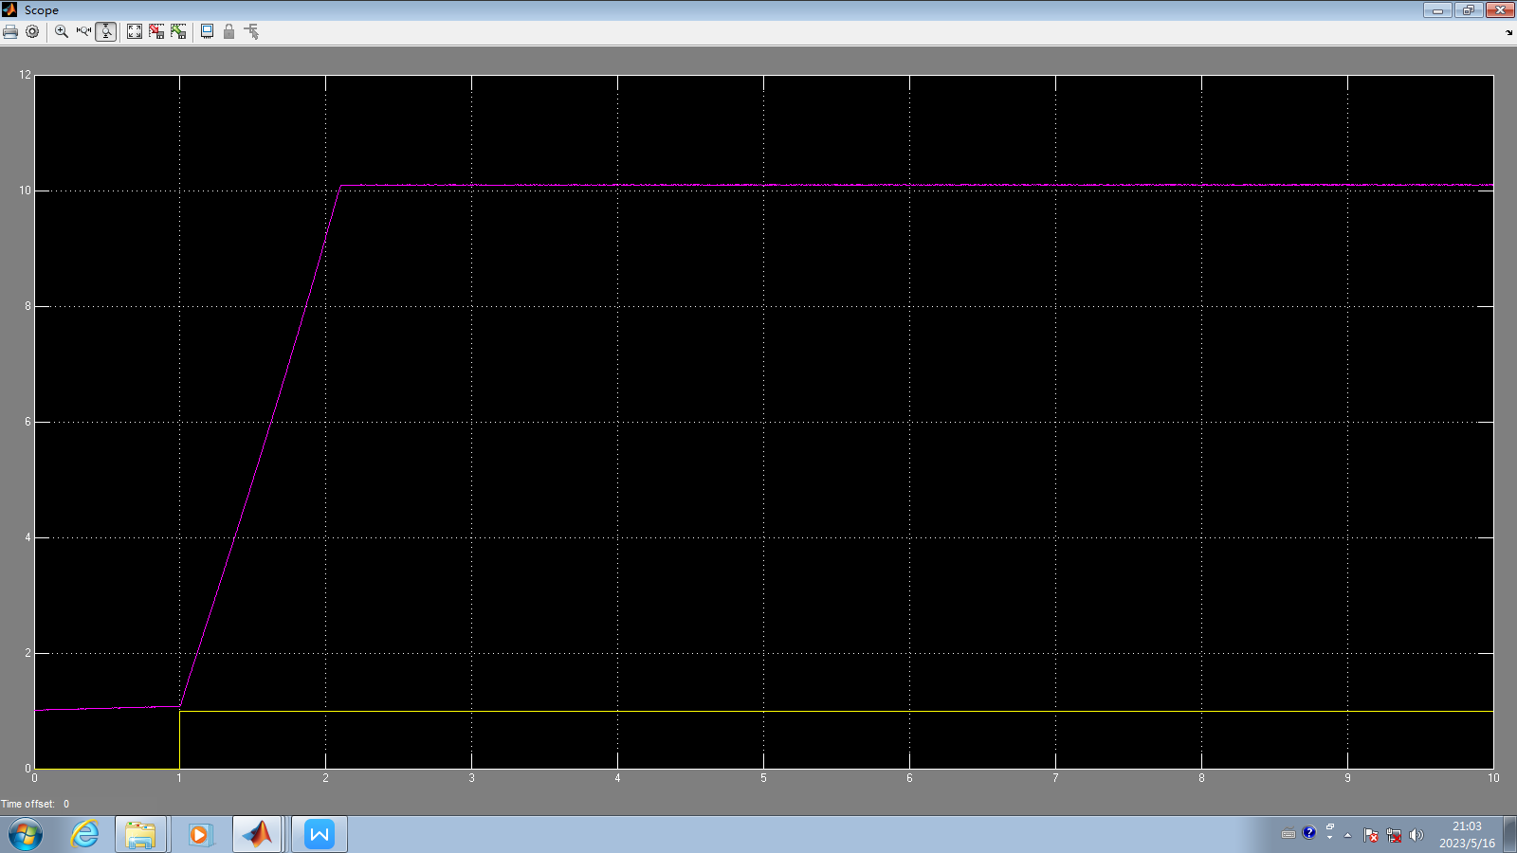

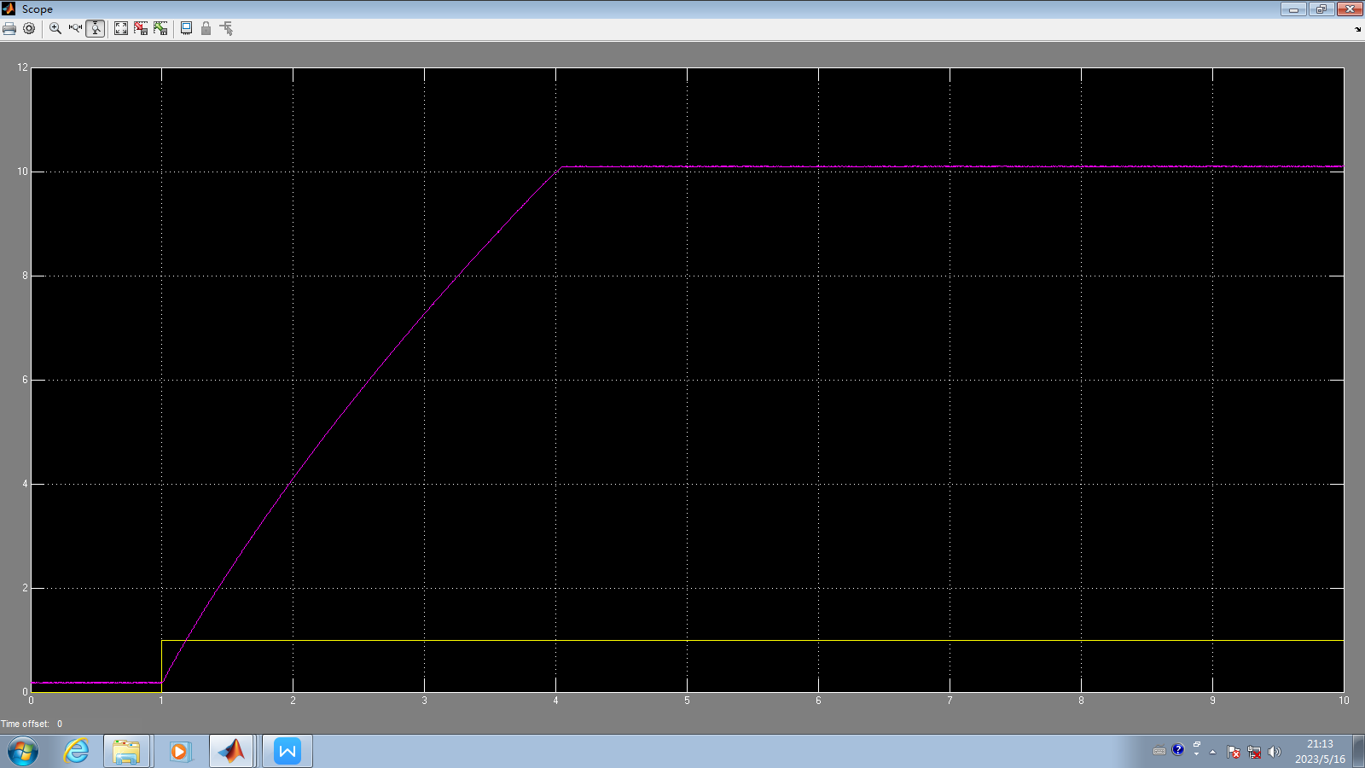惯性环节（5分）：

**二阶系统的仿真及时域分析**（50分）

1、二阶系统在simulink中的仿真框图及响应图（1个框图，3个响应图）（20分）；

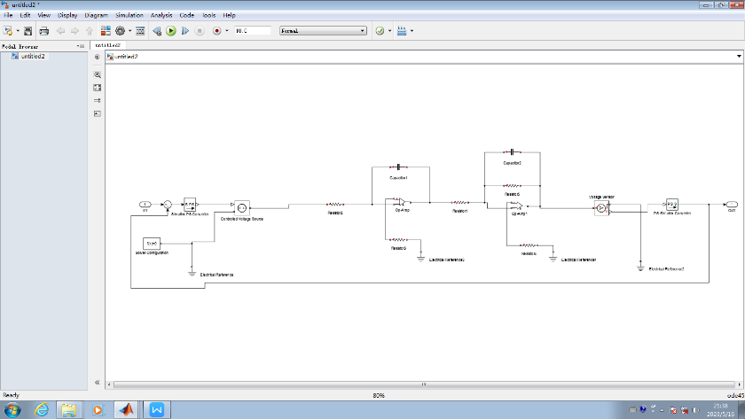建模框图（5分）：

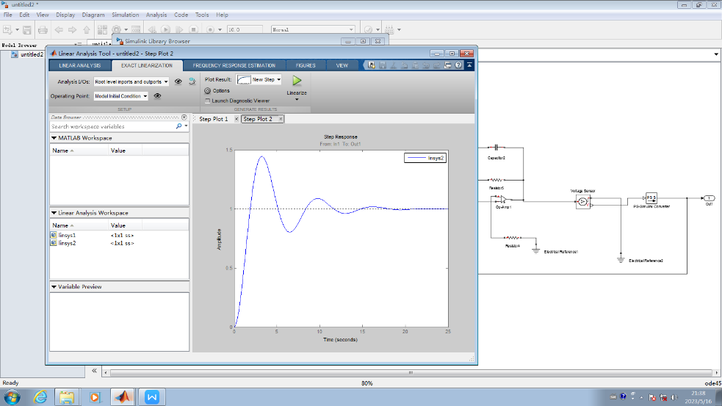=0.25响应图（5分）：

=0.5响应图（5分）：

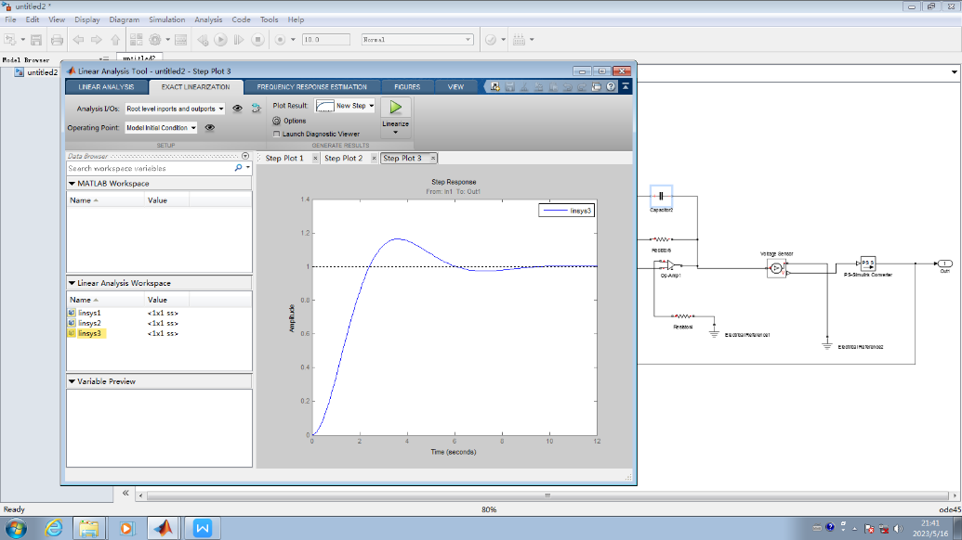

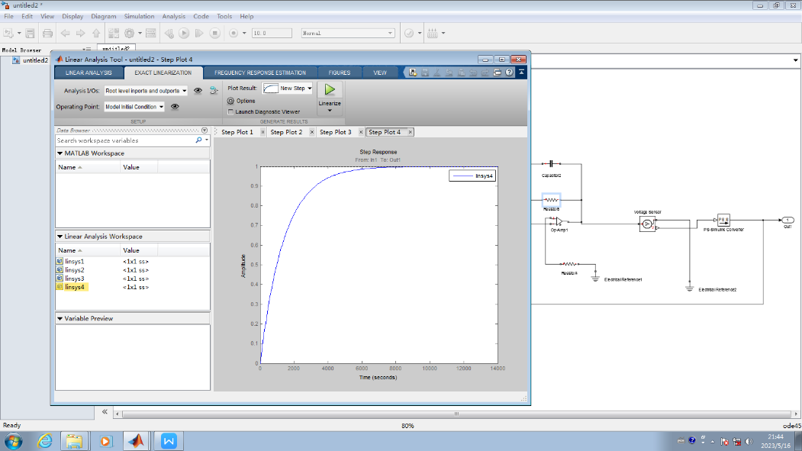=0.707响应图（5分）：

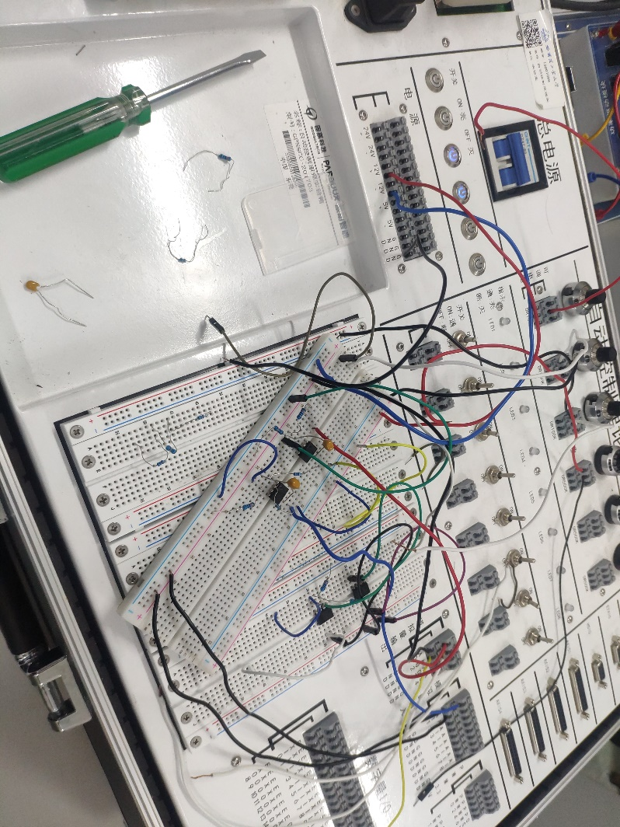2、二阶系统实物搭建的电子线路的图片（1个）（5分）。

3、不同阻尼比情况下的二阶系统半实物仿真阶跃响应图（15分）。

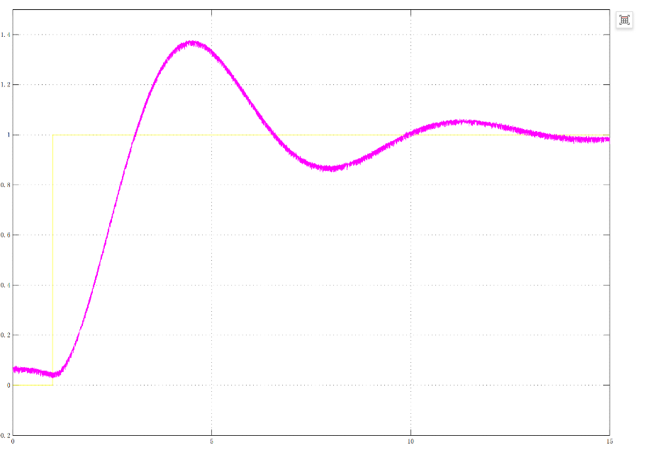=0.25响应图（5分）：

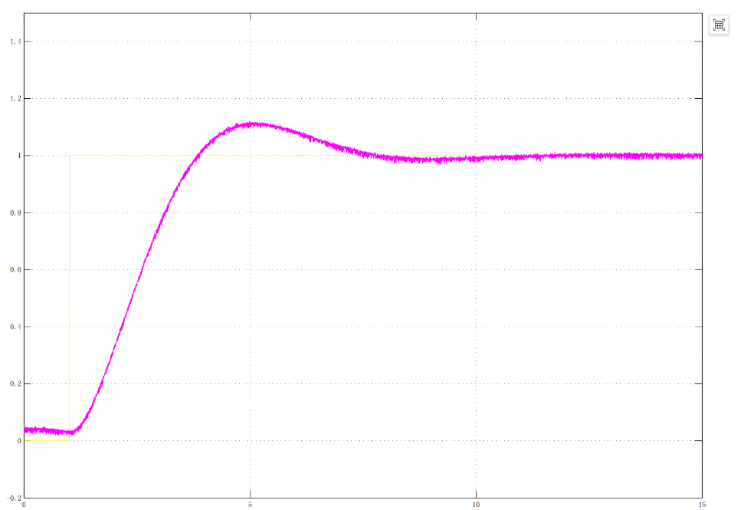=0.5响应图（5分）：

=0.707响应图（5分）：

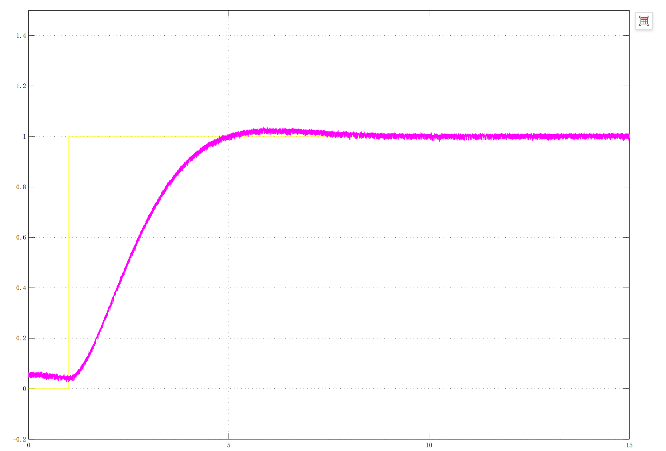

4、把不同阻尼比情况下的二阶系统电阻、电容配置以及半实物仿真阶跃响应的超调量和调整时间，填入表格（5分）

|  |  |  |  |
| --- | --- | --- | --- |
| ζ | 0.25 | 0.5 | 0.707 |
| R1 | 100kΩ | 100kΩ | 100kΩ |
| C1 | 10uF | 10uF | 10uF |
| R2 | 100kΩ | 100kΩ | 100kΩ |
| C2 | 10uF | 10uF | 10uF |
| R3 | 200kΩ | 100kΩ | 70.7kΩ |
| σ%实测 | 37.33% | 10.67% | 4% |
| σ%理论 | 44.43% | 16.30% | 4.32% |
| ts实测(5%) | 14.4 | 7.8 | 6.6 |
| ts理论(5%) | 12 | 6 | 5.66 |

**注：若超调量小于5%，则ts值按照△=2%测量和计算**

5、分析随着阻尼比的增加，二阶系统的阶跃响应特性有何变化? （5分）

对于二阶系统，阻尼比的变化不影响输出稳态值，随着阻尼比增加，上升时间逐步增大、调整时间先减小再增大、峰值时间逐步变大、超调量逐步变小；当阻尼比在0.707左右时，上升时间和调整时间较快，且超调量很小，系统综合性能较好，工程上通常设计阻尼比在0.707左右，称之为最佳阻尼比。